** UNIVERSIDAD NACIONAL AUTÓNOMA DE MÉXICO **

**FACULTAD DE INGENIERÍA**

**CRUZ LAZCANO GERARDO JOSHUA**

**FUNDAMENTOS DE PROGRAMACIÓN (2016)**

**GRUPO: 16**

**FECHA: 06/09/2021**

**Practica 01**

En esta práctica aprendimos a utilizar github el cual es una pagina en la cual podemos subir archivos que sean de nuestro interés, aparte de que nosotros podemos tener esos archivos en la nube también personas externas pueden tener acceso a dichos archivos o documentos para poder observar o leerlos, todos estos archivos se encuentran en la famosa cloud (nube) la cual almacena información en diferentes servidores, hoy en la actualidad es bastante utilizado por el simple hecho que no ocupa almacenamiento en tus dispositivos, lo mejor es que se puede acceder a la información desde varios dispositivos, no dependes solo de un solo dispositivo.

Hicimos una búsqueda para poder buscar cosas en especifico y no poniendo algo que no queremos que busque.



Hicimos una búsqueda de una frase entre comilla para que solo nos salga lo que queremos en específico.

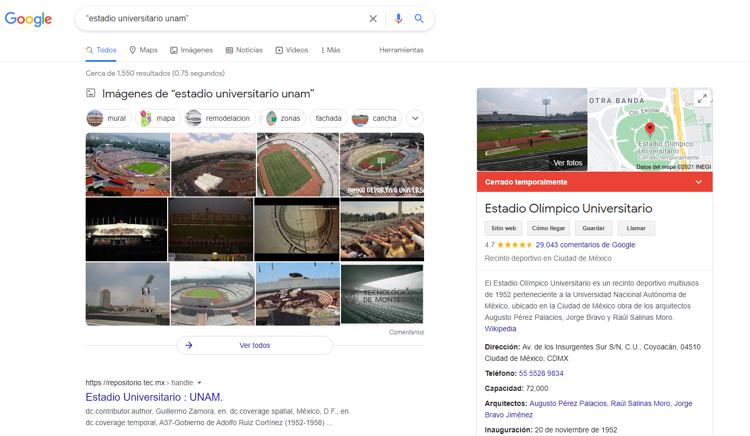

Buscamos una palabra, pero con el signo mas

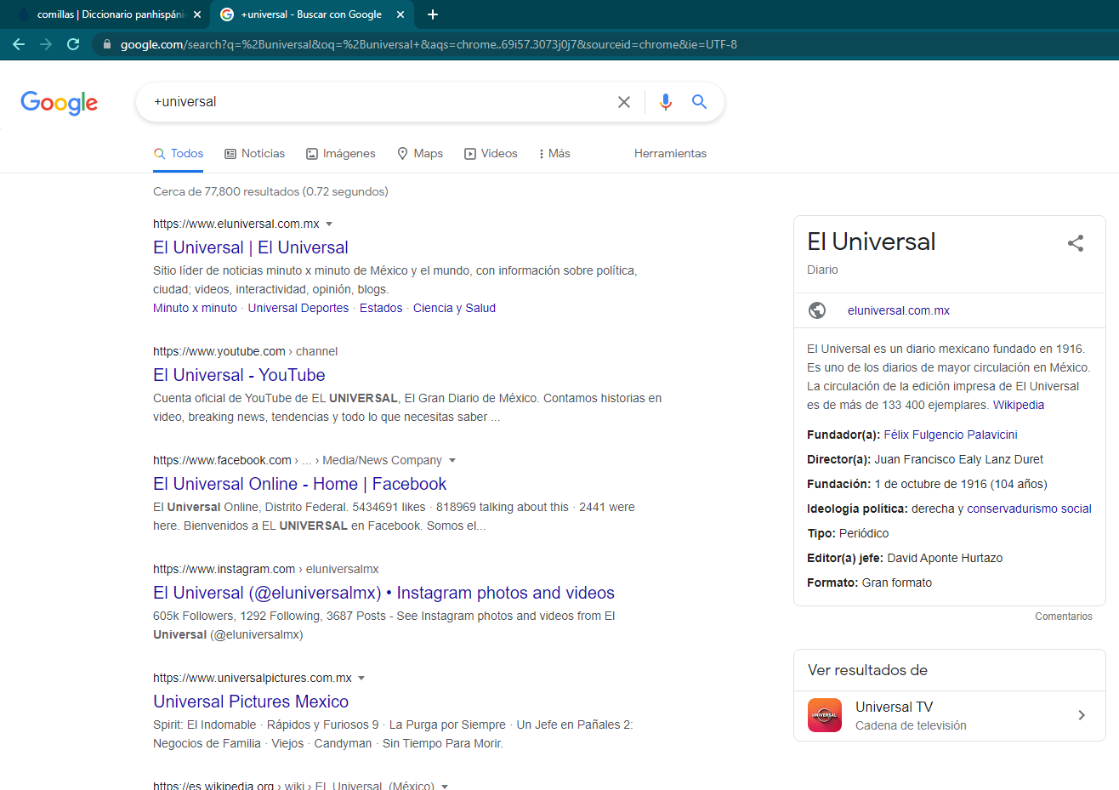

Para poder buscar la definición de alguna cosa en especifico se debe buscar de la siguiente manera definición: (palabra)

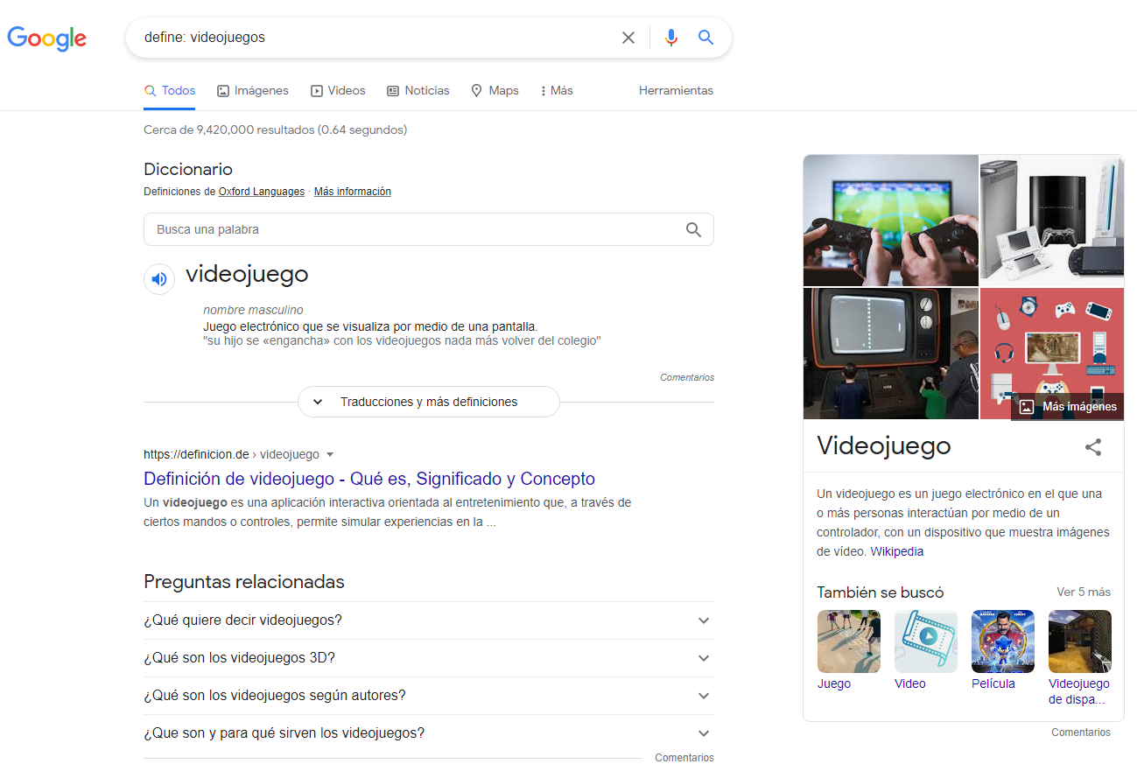

Para poder buscar en una pagina en específico, se debe utilizar el comando site.

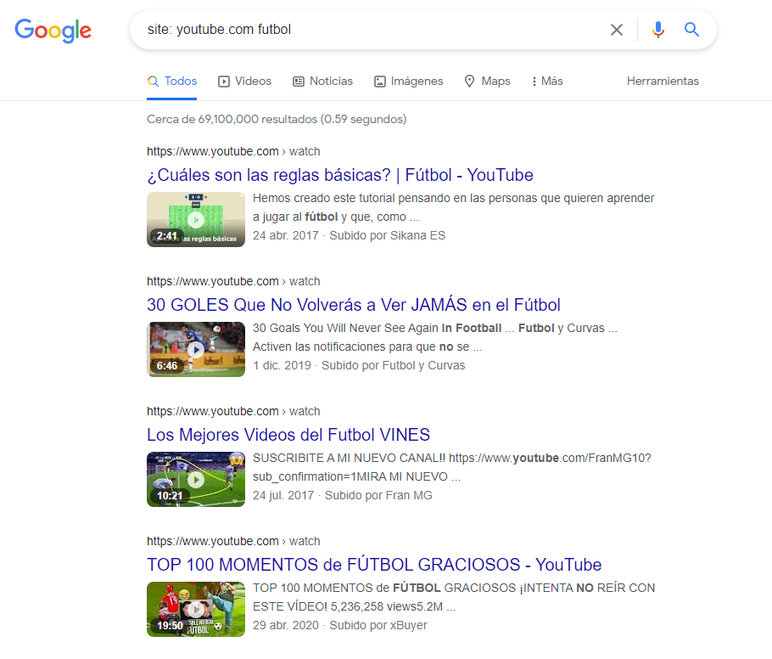

Para poder buscar documentos en alguna extensión que queramos encontrar se debe utilizar los siguientes comandos, ejemplo: intitle:“computación“ filetype:pdf

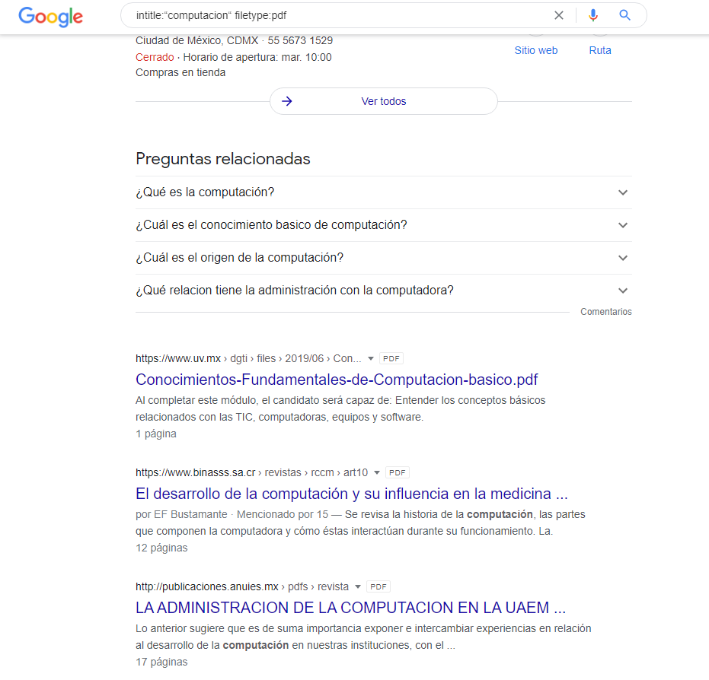

Google también cuenta con calculadora

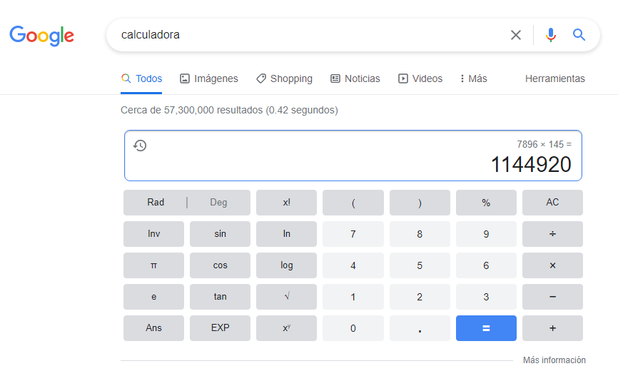

Para convertir unidades que necesitamos, el buscador puede convertirlas a las deseadas.

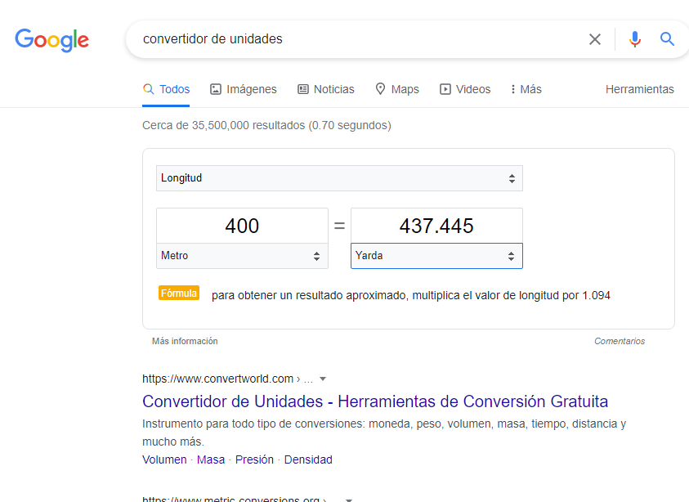

Google se ha encargado de dividir la información académica con otro tipo de información, el cual hoy en día conocemos como Google Académico.

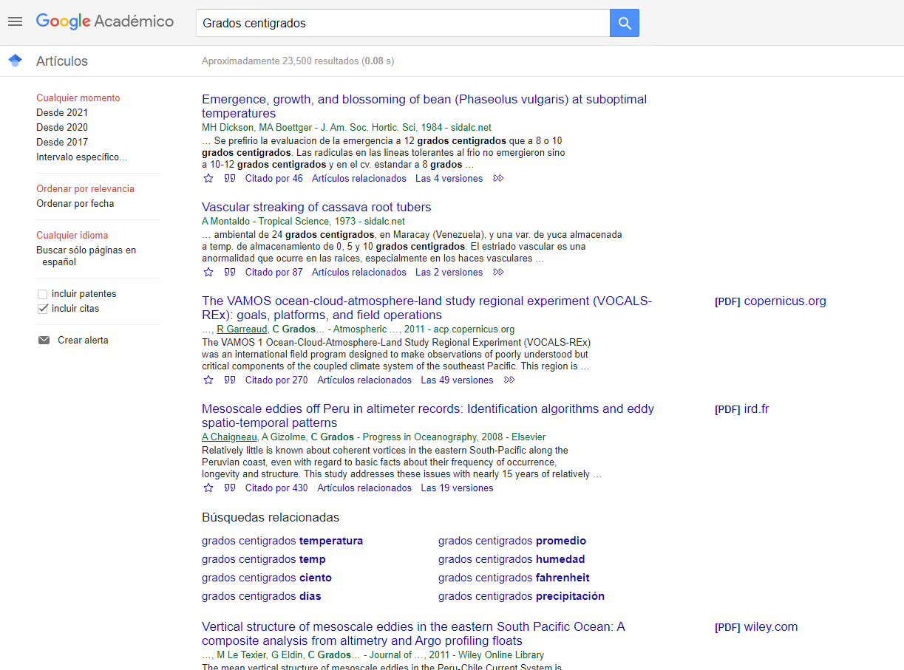

También Google Académico puede buscar autores en específico, como que hizo ese autor o algunos artículos que deseemos encontrar sobre ese autor.

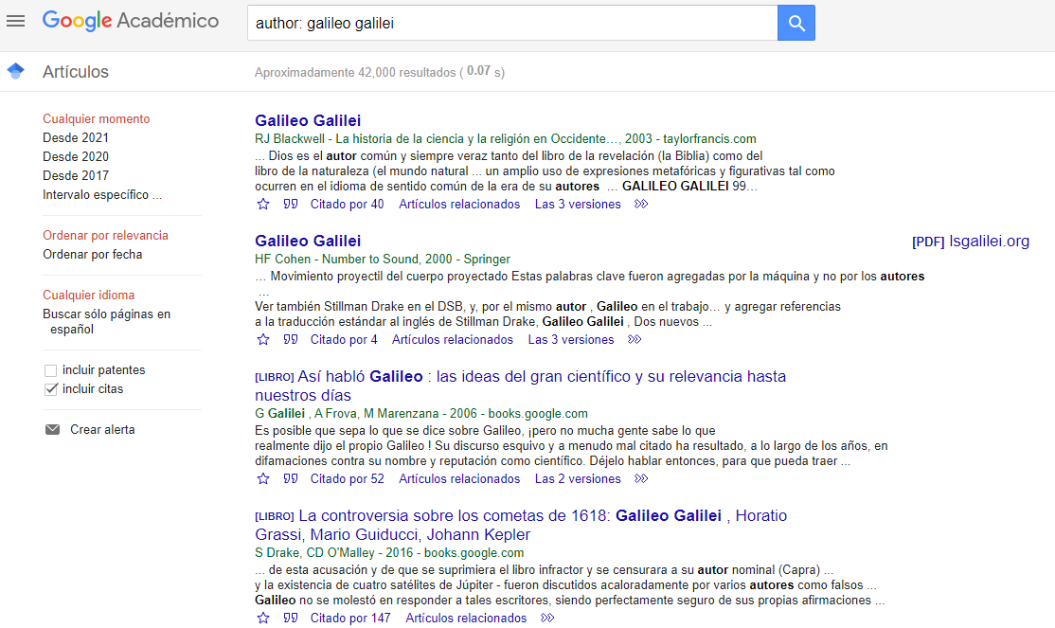

Google también tiene la capacidad de buscar imágenes mediante una imagen que tu tengas en tu computadora.

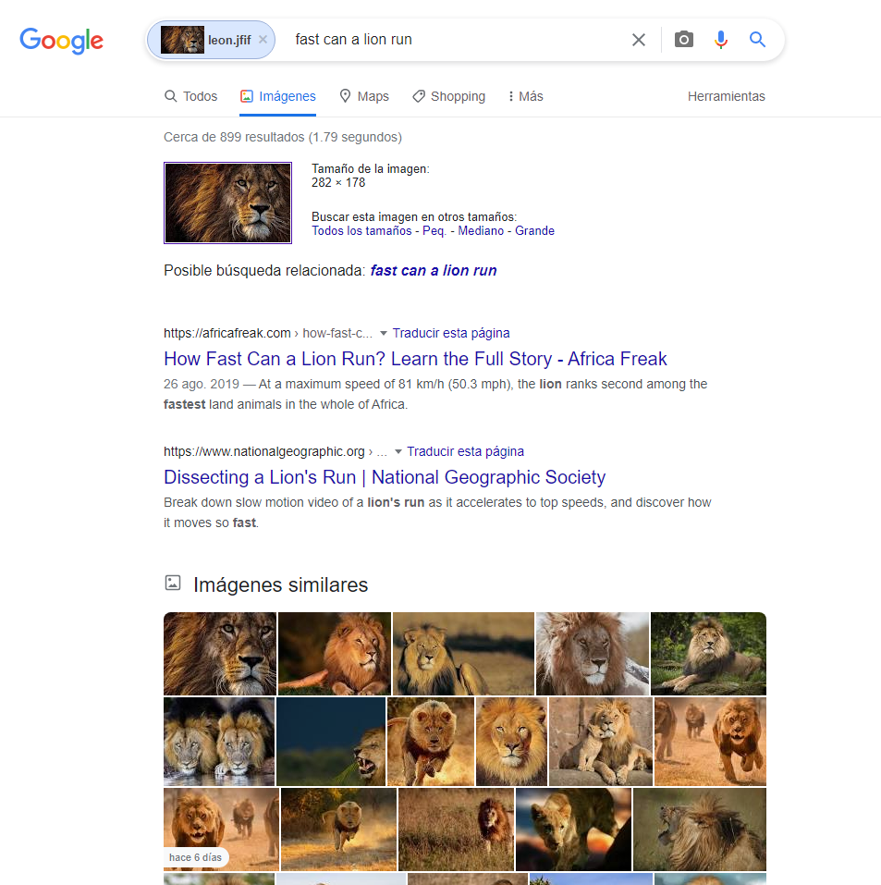

Creación de la cuenta de github.com

En el primer apartado te pide que pongas tu correo electronico.



Te pide que ingreses una contraseña y nombre de usuario

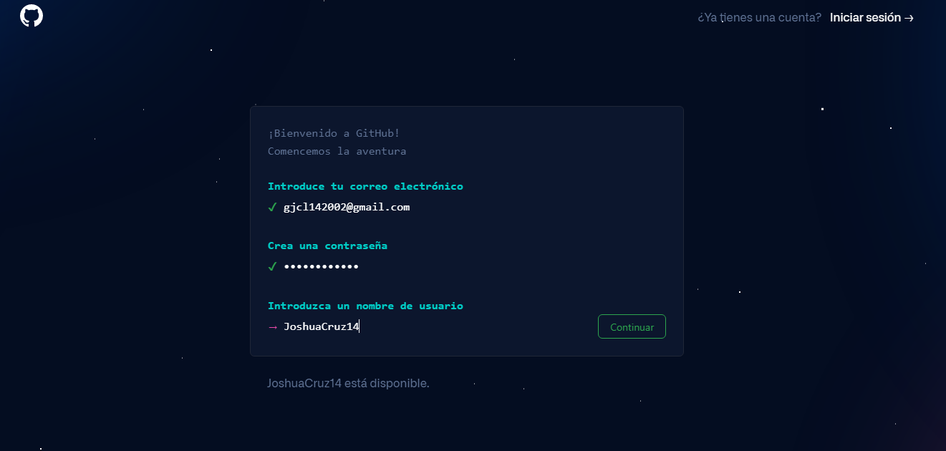

Te pregunta si te gustaria recibir información sobre la pagina y tu tienes que seleccionar si o no.

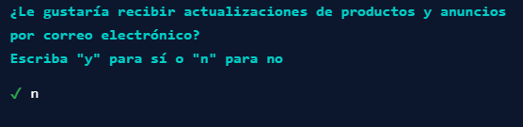

Te ide una pequeña verificación para saber que no eres un robot.

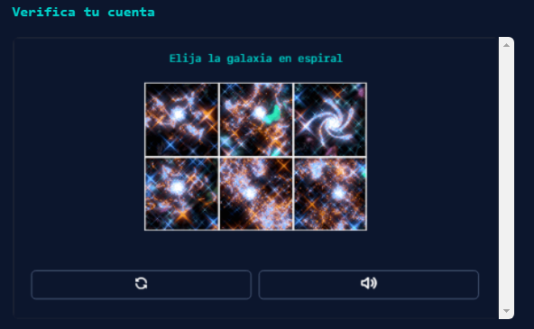

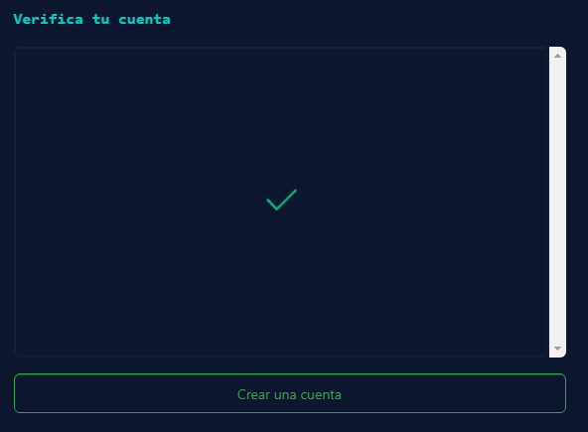

Te mandan un codigo de verificación para saber que eres tu y no otra persona.

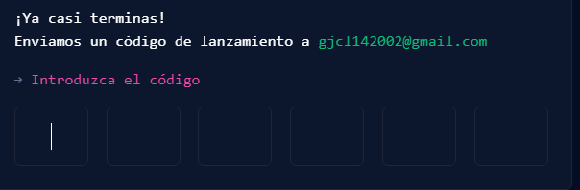

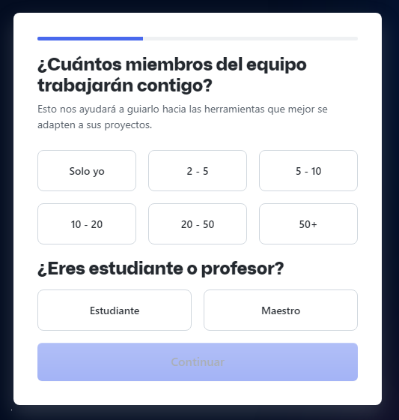

Te solicita crear un repositorio.

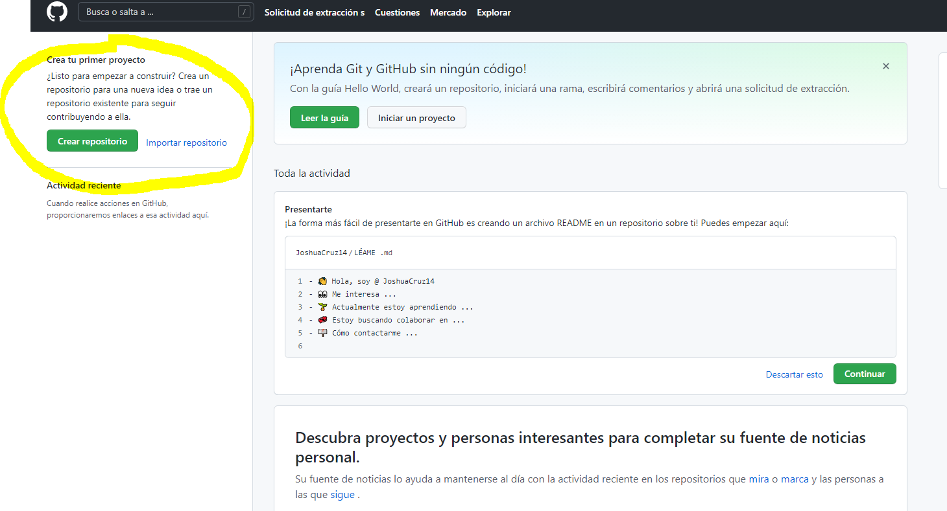

Te solicita añadir un nombre y una pequña descripción.

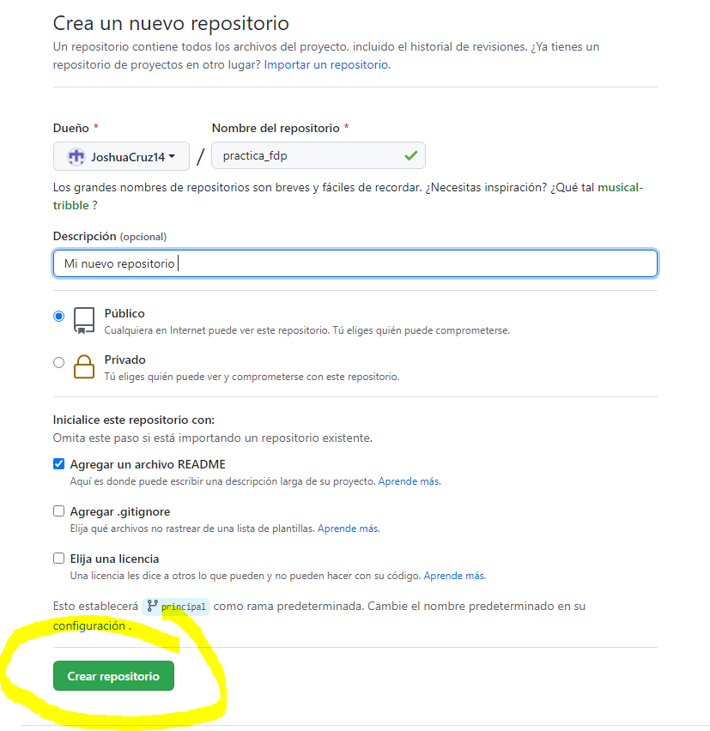

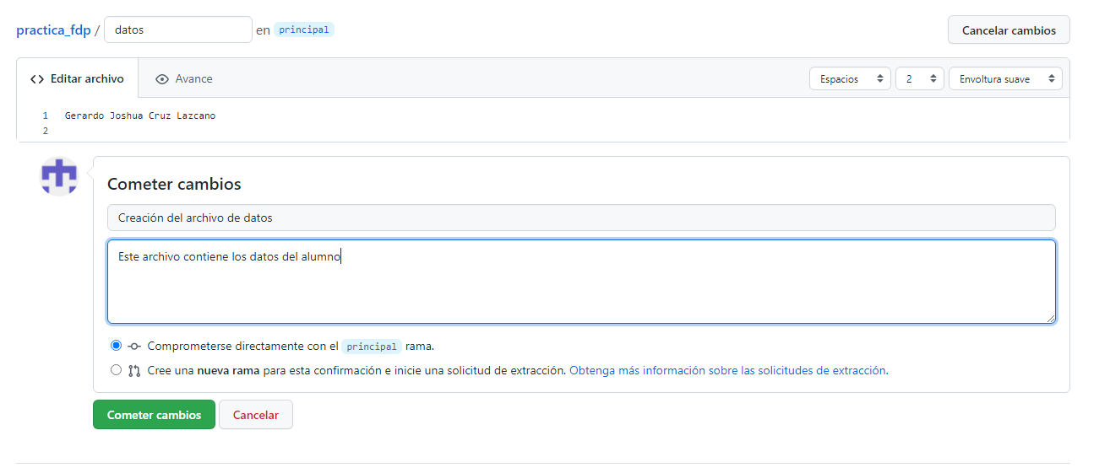

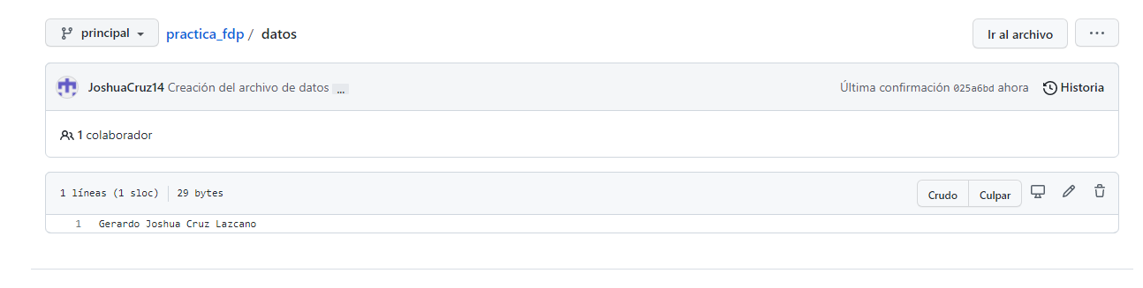

Te solicita añadir dos archivos los cuales son el escudo de la Ingeneria y el escudo de la UNAM.

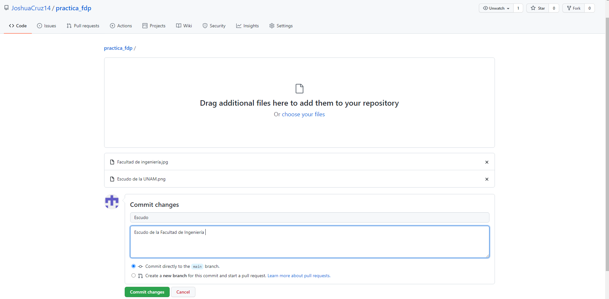

Por ultimo te pide que añadas tu numero de cuenta y tu correo electronico.

